ТЕХНОЛОГИЧЕСКАЯ КАРТА
краткосрочной образовательной практики
по направленности художественно-эстетическое развитие
для детей 2-3 года
«Плывут, плывут кораблики» (изо)

ФИО педагога – Насыртдинова Алсу Эдуардовна.
Должность - воспитатель МАДОУ детский сад № 34 ОЗ
Дата разработки - сентябрь 2021г.

Аннотация для родителей (основная идея доступная для понимания, четко и лаконично формулированная) | Формировать интерес к экспериментированию.  Способствовать углублению и обобщению имеющихся представлений воспитанников о воде.
Цель КОП | Способствовать развитию речи и коммуникации детей в игре и совместной деятельности.
Количество занятий КОП, их длительность | 1 занятие - 10 минут  2 занятие - 10 минут
Максимальное количество участников КОП | 20
Перечень материалов и оборудования для проведения КОП | - бумажные кораблики  - тазик, наполненный водой  - иллюстрации  - бумага  - карандаши цветные
Предполагаемые результаты (умения/навыки, созданный продукт) | Создание корабликов.  Навыки отвечать на вопросы воспитателя по содержанию картины, повторяя за ним отдельные слова и несложные фразы.
Список литературы, использованный при подготовке КОП | Г. С. Швайко «Занятия по ИЗО в д/с».  Алексеева В. В. Что такое искусство?

Технический план занятия
Задачи | Деятельность педагога | Деятельность детей | Предполагаемый результат
Тема: «Плывут, плывут кораблики»
1. учить детей различать и называть качества предметов.  2. развивать внимание.  3.воспитывать позитивное отношение к окружающему миру. | Встаньте дети, встаньте в круг.  Справа - друг и слева друг.  Всем привет друг другу скажем!  Настроение у нас - отличное,  А улыбки - дело привычное.  Давайте, посмотрим, что изображено на этих иллюстрациях  (иллюстрации корабликов).  Морем будет вода в этом красивом тазике.  Ребята, посмотрите, какой у меня красивый тазик. А что в нем находиться?  Ребята, давайте запустить бумажные кораблики в «наше море», почему они плавают – они бумажные, легкие, поэтому плавают.  Что случилось с корабликом?  Что нужно сделать, чтобы кораблик поплыл?  Правильно, мы с вами создадим ветер, и тогда наши кораблики быстрее поплывут.  Ты плыви, кораблик по речке, по ручейку  Ты вези, кораблик, песенку мою.  Звучит легкая музыка, дети играют с корабликами. | ответы детей  Он плавает  Нужно на него подуть  Под музыку играют в кораблики. | Навыки отвечать на вопросы воспитателя по содержанию картины, повторяя за ним отдельные слова и несложные фразы
Тема: «Плывут, плывут кораблики»
Обучение детей рассматривать картину, отвечать на вопросы и  высказываться по поводу изображённого, сосредоточенно слушать пояснение  воспитателя  Обучение детей рассматривать картину, отвечать на вопросы и  высказываться по поводу изображённого, сосредоточенно слушать пояснение  воспитателя  1. воспитывать интерес к совместной деятельности, умение договариваться и коллективно находить правильное решение.  2.развивать навыки коммуникативного общения: внимательно слушать воспитателя, отвечать на его вопросы.  3. Развивать навыки общения не только с взрослыми, но и со сверстниками. | Музыкально – ритмические движения.  Рыбки плавают в водице  Дети свободно двигаются.  Рыбкам весело играть.  Рыбка спинку изогнула  Наклоняются, выгибают спину вверх.  Корку хлебную взяла.  Рыбка хвостиком вильнула. Выпрямляются, кружатся на месте.  Рыбка быстро уплыла. Возвращаются к воспитателю.  Сейчас мы будем рисовать.  Звучит спокойная музыка. Воспитатель контролирует прием работы.  Молодцы, ребята, хорошо сегодня поработали. Вам понравилось играть с корабликами? Раскрашивать их?  А что ваши кораблики делают?  Мы сегодня покажем ваши картины с кораблями вашим родителям, пусть они тоже порадуются, какие красивые корабли у вас получились! | Выполнение работы ребенком.  Воспитатель предлагает ребенку закрасить кораблик.  Ребенок приступает к работе. | Стараются аккуратно раскрашивать карандашами/фломастерами кораблик.

Приложение к технологической карте № 1
Дидактические материалы (алгоритмы, схемы):
(поэтапное фото изготовления или процесса)

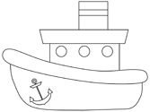  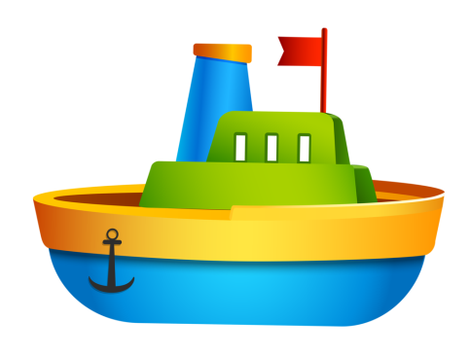  - Приготовить кораблики. | 2. Приготовить кораблики, карандаши / фломастеры.
3. Раскрасить кораблики | 4. Звучит легкая музыка, дети играют с корабликами.  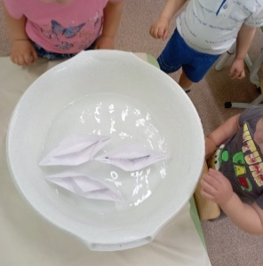
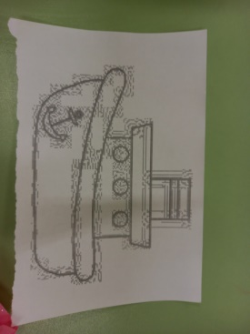
5. Раскраска корабликов.

